ANÁLISIS Y DISEÑO DEL SISTEMA

Documento de Especificación Técnica Completa
Nombre del Sistema | Sistema de Gestión Académica “ESCUELITA”
Empresa / Cliente | I.E. Saber Wassi
Responsables | · Arevalo Romero, Nayelli Yuley · Arista Fernández, Brayam · Reategui Bojorquez, Marco Antonio · Ramirez Cervan, Brayan Joseph · Yajahuanca Fernández, Luis Alberto
Grupo / Equipo | Grupo 01
Versión del Documento | 2.0
Fecha de Elaboración | 06/07/2026
Estado | 🟢 Completado

CONTROL DE VERSIONES
Versión | Fecha | Autor | Descripción del cambio | Estado
1.0 | 18/05/2026 | Arevalo Romero, Nayelli Yuley / Reategui Bojorquez, Marco Antonio | Lanzamiento de la línea base. Especificación del alcance informático, modelado del negocio educativo y estructuración de los requerimientos funcionales mediante historias de usuario y escenarios principales. | Completado
1.1 | 17/06/2026 | Arista Fernández, Brayam / Ramirez Cervan, Brayan / Yajahuanca F., Luis | Diseño lógico y de datos. Definición de la arquitectura del software distribuido, maquetado de las interfaces de usuario (Mockups) y construcción del esquema relacional de la base de datos (Script y diagramación). | Completado
1.2 | 06/07/2026 | Reategui Bojorquez, Marco Antonio / Ramirez Cervan, Brayan Joseph / Nayelli Yuley Arevalo Romero | Cierre y aseguramiento de calidad. Integración de diagramas de comportamiento (secuencia y clases), aplicación de patrones arquitectónicos, verificación de la correspondencia de requisitos y auditoría final del entregable. | Completado

TABLA DE CONTENIDOS
Lista numerada de todas las secciones del documento con su número de página. En Word: usa Referencias → Tabla de contenido → Automática 1.
1. Introducción
2. Modelo de Dominio
3. Modelo de Análisis
4. Casos de Uso Detallados
5. Arquitectura del Software
6. Patrones de Diseño Aplicados
7. Modelo de Diseño — Diagramas UML
8. Modelo de Datos (Base de Datos)
9. Prototipos de Interfaz de Usuario
10. Matriz de Trazabilidad
11. Glosario de Términos
12. Apéndices y Firmas

1. INTRODUCCIÓN

1.1 Propósito del Documento
El objetivo primordial de este documento es establecer de manera formal y rigurosa la Especificación de Requerimientos de Software (SRS) para el desarrollo e implementación del Sistema de Gestión Académica "ESCUELITA" en la institución educativa de nivel primaria "Saber wasi". Este texto funciona como el marco técnico de referencia y el acuerdo operativo entre el equipo de desarrollo y las autoridades académicas, garantizando que la plataforma final automatice, integre y optimice los procesos institucionales de manera efectiva.
El documento busca centralizar y estructurar los flujos de información vinculados a la administración de sedes, cargas docentes, matrículas, registros de calificaciones y control de tesorería, transformando los métodos manuales en un ecosistema digital eficiente. Mediante esta especificación detallada, se asegura que el software cumpla estrictamente con las necesidades funcionales del colegio, los lineamientos técnicos del curso Lenguaje de Programación III y los atributos de calidad indispensables para erradicar la duplicidad de datos, garantizando una trazabilidad absoluta de las operaciones escolares

1.2 Alcance del Documento
ESCUELITA está pensado para cubrir la operación integral de una institución educativa de nivel primaria, atendiendo tanto la labor del Super Administrador (con visión sobre toda la red de sedes) como la del Administrador de cada sede en particular. El sistema organiza su funcionalidad en seis módulos:
- Seguridad y Configuración (MSC): control del acceso al sistema mediante credenciales, administración de cuentas, definición de roles y perfiles, y una matriz de permisos que determina qué acciones CRUD puede ejecutar cada rol sobre cada módulo.
- Infraestructura Académica (MIA): registro de la institución y sus sedes, configuración del año escolar y sus periodos (bimestres o trimestres), organización de grados y secciones, y administración de las aulas físicas disponibles.
- Gestión Docente (MGD): registro del perfil y especialidad de cada docente, mantenimiento de áreas curriculares y cursos, asignación de carga docente por grado/sección/curso, y programación de horarios con validación de cruces.
- Matrícula (MMT): padrón de alumnos y apoderados, ficha del alumno con datos personales, de contacto y observaciones de salud, carga de la documentación exigida y formalización de la matrícula en un año escolar, grado y sección.
- Control y Evaluación (MCE): registro de asistencia por curso y sección, planificación de evaluaciones (tareas, exámenes, exposiciones), registro de calificaciones con cálculo automático de promedios, y generación de consolidados para apoderados y reportes oficiales.
- Tesorería y Finanzas (MTF): configuración de conceptos de pago (matrícula, pensión, uniformes, entre otros), seguimiento de deudas y estados de cuenta, registro de cobros por distintos métodos, y una vista de consulta para que el apoderado revise sus pagos.
Limitaciones y exclusiones: quedan fuera del alcance de este documento la gestión de planillas y recursos humanos del personal, la contabilidad general de la institución, así como el detalle técnico de la interoperabilidad con sistemas estatales (por ejemplo, SIAGIE), que se menciona únicamente como destino de los reportes consolidados.

1.3 Relación con el SRS
El presente documento de análisis y diseño encuentra su origen y fundamento estructural en la Especificación de Requerimientos de Software (SRS) de la aplicación distribuida "ESCUELITA". Las necesidades técnico-administrativas de la institución recopiladas en dicho documento actúan como el insumo principal (input) y la única fuente de verdad para la elaboración de todos los modelos técnicos, arquitectónicos y de datos expuestos a continuación.
La correlación entre ambos documentos se rige bajo los siguientes lineamientos:
- Insumo Principal de Modelado: Los Requerimientos Funcionales y No Funcionales establecidos previamente (detallados en la Matriz de Trazabilidad) constituyen la base rectora para la construcción de la arquitectura de red, el modelado entidad-relación y la maquetación de las interfaces para los usuarios (Super Administrador, Administrador, Profesores, Tesorería).
- Trazabilidad Bidireccional: Se garantiza una correspondencia estricta en la que cada artefacto técnico elaborado (ya sea un diagrama UML, una tabla de la base de datos o una pantalla del sistema) está directamente justificado por, al menos, un requerimiento. Por ejemplo, la estructura de datos de los perfiles docentes responde al Módulo de Gestión Docente (MGD), mientras que el diseño de las pasarelas de pago y recibos se enlaza directamente con los requerimientos del Módulo de Tesorería y Finanzas (MTF).
- Transición del Análisis al Diseño: La evaluación exhaustiva de los Casos de Uso del ecosistema educativo ha permitido traducir de forma efectiva el "qué" necesita resolver el colegio Saber wasi (por ejemplo, evitar cruces de horarios o automatizar el pase de asistencia) al "cómo" se estructurará y programará dicha solución a nivel de software.
- Cobertura Integral del Alcance: El diseño actual incorpora y da soporte a los 6 módulos nucleares definidos en la fase de análisis (Seguridad, Infraestructura, Docencia, Matrícula, Evaluación y Tesorería), asegurando que todas las carencias operativas identificadas inicialmente cuenten con un respaldo lógico y técnico previo a la fase de programación.

1.4 Referencias
En la siguiente tabla se enumeran los documentos normativos, la bibliografía técnica y las fuentes de información del cliente que sirvieron como base legal y metodológica para la elaboración de este documento:
ID Ref. | Documento / Fuente | Versión | Fecha
[SRS] | Especificación de Requerimientos de Software — Sistema de Gestión Académica "ESCUELITA" | 1.0 | 10 de Mayo 2026
[IEEE 830] | IEEE Std 830 — Prácticas recomendadas por el IEEE para la especificación de requisitos de software. | 1998 | N/A
[PRESSMAN] | Ingeniería del Software: Un Enfoque Práctico (Referencia Cap. 5 — El proceso del software). | 9ª Edición | 2021
[GoF] | Design Patterns: Elements of Reusable Object-Oriented Software (Erich Gamma, Richard Helm, Ralph Johnson, John Vlissides). | 1ª Edición | 1994
[DOC-CLI] | Documento de Gestión educativa “Escuelita” — Informe de Alcance, Objetivos y Descripción de la empresa. Documento base del alcance informático de los 6 módulos funcionales para primaria. | N/A | 2026

2. MODELO DE DOMINIO

2.1 Descripción del Dominio
El dominio del sistema corresponde a la gestión académica, administrativa y financiera de la institución educativa de nivel primaria "Saber wasi". El flujo de negocio inicia en el núcleo de la Infraestructura Académica (MIA), donde el Super Administrador configura la base organizacional: registra las Sedes, define el Año Escolar (periodos por bimestres o trimestres) y estructura la capacidad física mediante la creación de Grados (1ero a 6to), Secciones y Aulas asignadas. Para operar en la plataforma, un Usuario (Super Administrador, Administrador institucional, Docente o personal de Tesorería) debe ser autenticado mediante credenciales seguras por el Módulo de Seguridad y Configuración (MSC). El acceso a las funcionalidades y pantallas del sistema se rige por una Matriz de Permisos dinámica; esta matriz asocia cada Rol con los módulos específicos y determina exactamente qué operaciones CRUD (Crear, Leer, Actualizar, Borrar) puede ejecutar el usuario en su respectivo perfil.
El ciclo de vida del estudiante recae sobre el Módulo de Matrícula (MMT). Un registro válido exige la creación de un Padrón que vincule al Alumno con su Apoderado, integrando una Ficha Multisección que almacena datos de contacto, perfiles de salud (alergias) y documentación legal. El acto oficial de Matrícula inscribe al estudiante en una sección específica, la cual ya debe contar con una Asignación Docente en el Módulo de Gestión Docente (MGD). Esta asignación vincula el perfil profesional de un profesor con los cursos de la currícula; a partir de aquí, el sistema genera la programación de Horarios, validando algorítmicamente en el backend que no existan cruces de horas, días ni aulas para un mismo docente o sección.
De forma paralela al progreso del año escolar, el Módulo de Control y Evaluación (MCE) gestiona el seguimiento académico. El Docente interactúa con el sistema para registrar el Control de Asistencias diario y las calificaciones obtenidas en diversas evaluaciones planificadas. A nivel de base de datos y lógica de negocio, el sistema calcula automáticamente los promedios ponderados por periodo y genera consolidados finales formateados bajo los estándares requeridos para su exportación al sistema oficial del Estado (SIAGIE).
En la vertiente económica, el Módulo de Tesorería y Finanzas (MTF) centraliza el flujo de ingresos mediante un catálogo de Conceptos de Pago (matrícula, pensiones, uniformes). Para procesar cobros, el personal debe interactuar con la Caja. Un pago regulariza el Estado de Cuenta del estudiante, permitiendo métodos como Efectivo, Transferencia o Yape, y emitiendo un recibo electrónico. Adicionalmente, el sistema expone una interfaz web independiente y de solo lectura para que los apoderados consulten el historial de pagos y descarguen recibos en PDF, reduciendo la carga operativa en la ventanilla del colegio.
Como capa de apoyo operativo y consulta avanzada de información, el dominio incorpora un asistente inteligente IA, que interactúa con el sistema a través de una API REST (mediante el endpoint /api/chatbot/preguntar). Este componente permite a los usuarios administrativos enviar consultas en lenguaje natural (por ejemplo, preguntar cuántas secciones existen y qué alumnos están matriculados en ellas) mediante peticiones en formato JSON. El motor de IA procesa la solicitud, consulta el estado actual de los registros académicos y devuelve respuestas precisas en tiempo real (indicando, por ejemplo, qué secciones específicas tienen alumnos y cuáles están vacías), agilizando drásticamente la extracción de datos sin depender de reportes estáticos.

2.2 Entidades del Dominio
Entidad | Descripción breve | Atributos principales
Usuario | Persona con credenciales para acceder al sistema (Super Admin, Administrador, Docente, Tesorería). | correo, contraseña, estado, rol_id.
Sede (Institución) | Local físico donde opera la institución educativa y se desarrollan las clases. | nombre, ruc, dirección, teléfono, estado.
Año Escolar | Configuración del calendario académico vigente, dividido en periodos (Bimestres/Trimestres). | año, fechainicio, fechafin, tipo_periodo, estado.
Sección | Agrupación de alumnos de un grado específico (1ero a 6to) asignados a un aula física. | nombreseccion, grado, aforomaximo, aula_id.
Docente | Profesional pedagógico con una especialidad, encargado del dictado de cursos. | nombres, apellidos, dni, especialidad, teléfono, estado.
Alumno | Estudiante matriculado en la escuela de nivel primaria. | nombres, apellidos, dni, fechanacimiento, alergiasobservaciones.
Apoderado | Padre, madre o tutor legal responsable financiera y legalmente del estudiante. | nombres, apellidos, dni, teléfono, lugar_trabajo, parentesco.
Matrícula | Registro oficial que inscribe y vincula a un alumno con un año escolar y una sección específica. | fechamatricula, estado, alumnoid, seccionid, anioescolar_id.
Asistencia | Registro diario de presencia o ausentismo de un estudiante en un curso particular. | fecha, estadoasistencia (Presente/Ausente), alumnoid, curso_id.
Calificación (Nota) | Registro del puntaje obtenido por un alumno en tareas, exámenes o exposiciones. | valornota, tipoevaluacion, fecha, alumnoid, periodoid.
Concepto de Pago | Catálogo de precios y servicios institucionales (matrículas, pensiones, uniformes). | nombre, descripcion, monto_base, estado.
Recibo (Pago) | Transacción financiera que regulariza el estado de cuenta y deuda del alumno en caja. | fecha, montototal, metodopago (Efectivo/Yape/Transferencia), alumno_id.

2.3 Diagrama de Dominio
A continuación se detalla el diagrama de clases del dominio de negocio para el sistema ESCUELITA, modelando la estructura orgánica de la institución escolar, los actores académicos y el flujo transaccional de matrículas, calificaciones y finanzas:
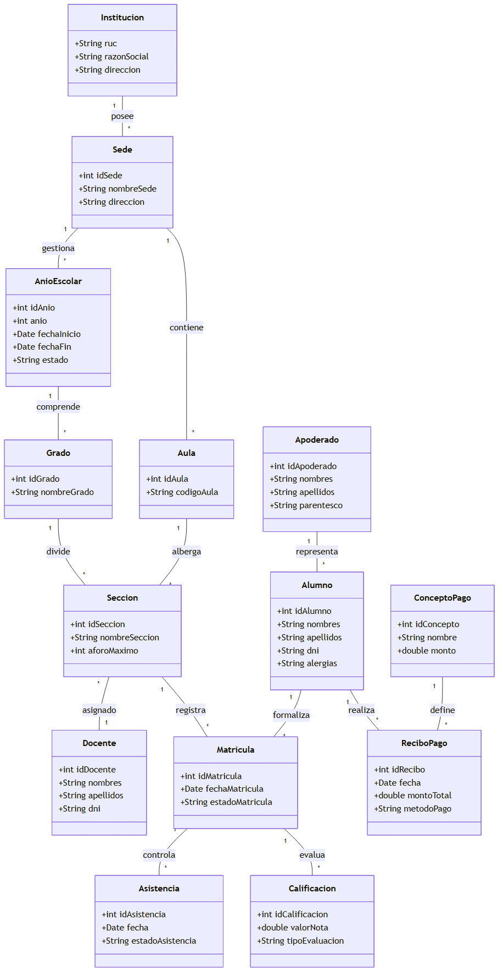

3. MODELO DE ANÁLISIS
El Modelo de Análisis transforma los requerimientos del SRS en modelos visuales que muestran QUÉ debe hacer el sistema (sin decir todavía CÓMO se va a implementar). Incluye el diagrama de casos de uso general, el diagrama de clases de análisis y los diagramas de actividad.

3.1 Diagrama de Casos de Uso General
El siguiente diagrama detalla los casos de uso definidos para los 6 módulos nucleares de la plataforma ESCUELITA, modelando los roles del Super Administrador, Administrador de Sede, Docente, Apoderado y la interacción especial del Chatbot de IA:
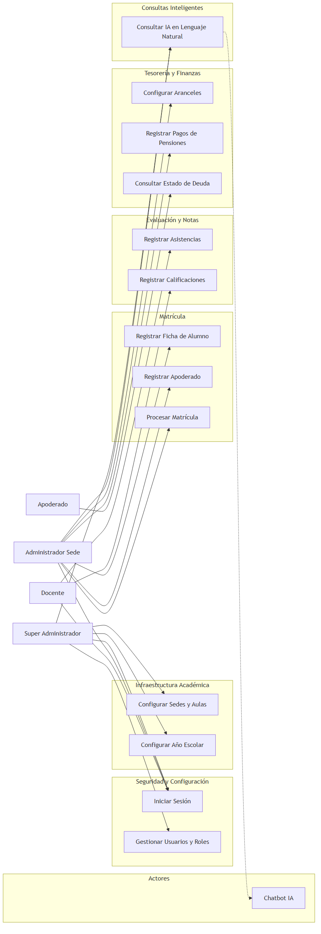

3.2 Diagrama de Clases de Análisis
Este modelo de análisis estructural divide la funcionalidad de matrícula escolar en componentes lógicos de tres capas utilizando estereotipos UML: Interfaz (Boundary), Lógica de Negocio (Control) y Persistencia de Datos (Entity):
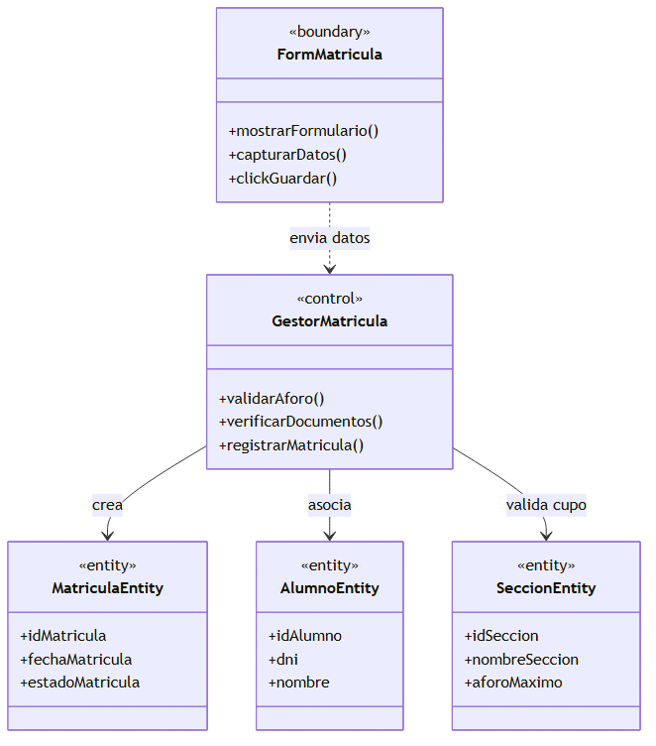

3.3 Diagramas de Actividad

3.3.1 Diagrama de Actividad — Proceso de Matrícula
Detalla la secuencia de pasos lógicos requerida para registrar y formalizar la matrícula de un estudiante en la I.E. Saber Wassi:
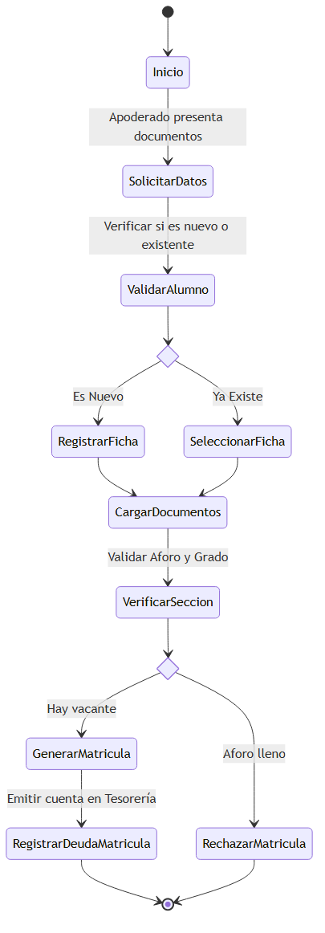

3.3.2 Diagrama de Actividad — Integración con Módulo IA
Representa el flujo de procesamiento de consultas en lenguaje natural de los usuarios, la traducción a SQL ejecutado sobre la conexión de solo lectura o modificadora permitida, y el formateo final de respuesta:
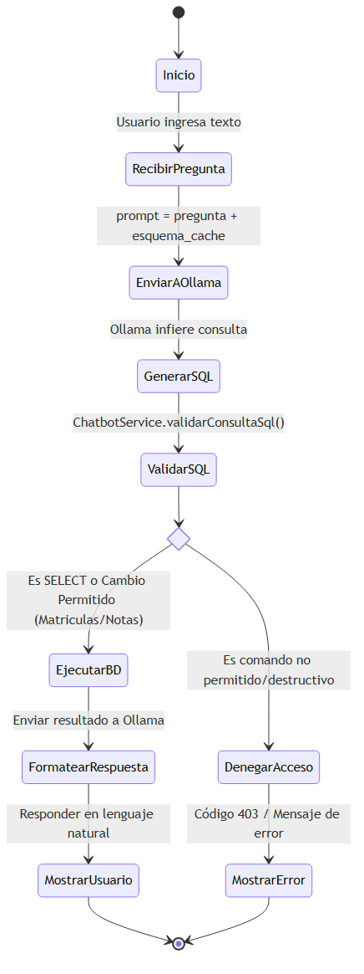

3.4 Diagrama de Estados
El siguiente diagrama modela el ciclo de vida de la entidad Matrícula en la base de datos de la escuela:
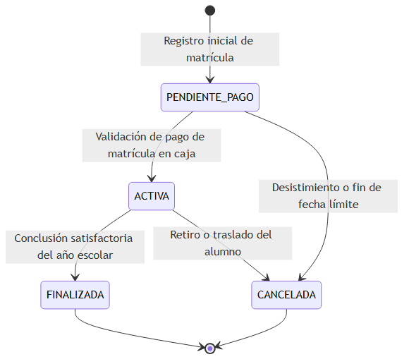

4. CASOS DE USO DETALLADOS
Esta sección especifica en detalle los 32 casos de uso identificados del sistema, agrupados por módulo funcional. Cada tabla incluye el actor responsable, precondiciones, flujos principal y alternativo, excepciones y los requerimientos del SRS que implementa.

Caso de Uso UC-001: Autenticar Usuario (Iniciar Sesion)
El sistema tiene dos endpoints de autenticación separados según el tipo de usuario (SuperAdmin vs Escuela). Valida el estado activo de la cuenta, migra automáticamente contraseñas de texto plano a BCrypt hash, y verifica la suscripción institucional.
Campo | Descripción
ID del Caso de Uso | UC-001
Nombre | Autenticar Usuario (Iniciar Sesion)
Actor Primario | SuperAdmin / Admin / Profesor / Tesoreria
Actores Secundarios | BD MySQL, JwtUtil (JJWT 0.12.6), SuscripcionValidator
Precondición | El usuario tiene credenciales registradas y esta activo (estado=1)
Postcondición (éxito) | Token JWT generado + UsuarioEscuelaDTO con rol, sede, institucion
Postcondición (fallo) | No se genera sesion; mensaje de error HTTP 401/400
Endpoint real | POST /auth/escuela/login  POST /auth/admin/login
Flujo Principal | 1. POST con {usuario, contrasena} 2. findByUsuario() 3. BCrypt.matches() 4. SuscripcionValidator.validar() 5. JwtUtil.generarToken() 6. Retornar EscuelaLoginResponse con token + perfil
Flujo Alternativo A | A-1: Credenciales incorrectas -> HTTP 400 Bad Request
Flujo de Excepción | E-1: Usuario inactivo -> 'Usuario inactivo'  E-2: Suscripcion vencida -> error suscripcion
Requerimientos relacionados | RF-MSC-01 (Autenticacion), RNF-Seguridad (JWT, BCrypt)
Prioridad | MUST

Caso de Uso UC-002: Verificar token de sesion de escuela
Campo | Descripción
ID del Caso de Uso | UC-002
Nombre | Verificar token de sesion de escuela
Actor Primario | Admin / Profesor / Tesoreria
Actores Secundarios | JwtUtil, Filtro JWT, BD MySQL
Precondición | El usuario ya inicio sesion y posee JWT vigente
Postcondición (éxito) | Token validado y acceso a recursos protegidos
Postcondición (fallo) | Acceso denegado por token invalido o expirado
Endpoint real | POST /auth/escuela/verify
Flujo Principal | 1. Cliente envia token 2. Backend valida firma/claims 3. Se confirma identidad y permisos
Flujo Alternativo A | A-1: Token ausente o mal formado -> HTTP 401
Flujo de Excepción | E-1: Token expirado o firma invalida -> HTTP 401
Requerimientos relacionados | RF-MSC-02 (Gestion de Sesion), RNF-Seguridad (JWT)
Prioridad | MUST

Caso de Uso UC-003: Registrar cuenta SuperAdmin
Campo | Descripción
ID del Caso de Uso | UC-003
Nombre | Registrar cuenta SuperAdmin
Actor Primario | SuperAdmin
Actores Secundarios | AdminAuthService, BCryptPasswordEncoder, BD MySQL
Precondición | Solicitante autorizado para alta de cuenta administrativa
Postcondición (éxito) | SuperAdmin persistido con contrasena cifrada
Postcondición (fallo) | Registro rechazado por validacion o conflicto de datos
Endpoint real | POST /auth/admin/register
Flujo Principal | 1. POST con datos de usuario 2. Validar payload 3. Cifrar contrasena 4. Guardar en BD 5. Retornar confirmacion
Flujo Alternativo A | A-1: Usuario ya existe -> HTTP 400/409
Flujo de Excepción | E-1: Error de persistencia -> HTTP 500
Requerimientos relacionados | RF-MSC-03 (Alta de Administradores), RNF-Seguridad (BCrypt)
Prioridad | SHOULD

Caso de Uso UC-004: Administrar usuarios por institucion y sede
Campo | Descripción
ID del Caso de Uso | UC-004
Nombre | Administrar usuarios por institucion y sede
Actor Primario | SuperAdmin / Admin
Actores Secundarios | UsuariosController, UsuariosService, BD MySQL
Precondición | Usuario autenticado con permisos de gestion de usuarios
Postcondición (éxito) | Usuarios creados, listados, actualizados o eliminados
Postcondición (fallo) | Operacion cancelada por validacion o restricciones de negocio
Endpoint real | GET /restful/usuarios  GET /restful/usuarios/sede/{idSede}  GET /restful/usuarios/{id}  POST /restful/usuarios  PUT /restful/usuarios  DELETE /restful/usuarios/{id}  GET /restful/usuarios/{idUsuario}/modulos-permisos
Flujo Principal | 1. Seleccionar operacion CRUD 2. Validar datos 3. Ejecutar servicio 4. Persistir cambios 5. Retornar resultado
Flujo Alternativo A | A-1: Usuario no encontrado -> HTTP 404
Flujo de Excepción | E-1: Violacion de reglas de integridad -> HTTP 400
Requerimientos relacionados | RF-ADM-01 (Gestion de Usuarios)
Prioridad | MUST

Caso de Uso UC-005: Administrar roles y modulos asignados a roles
Campo | Descripción
ID del Caso de Uso | UC-005
Nombre | Administrar roles y modulos asignados a roles
Actor Primario | SuperAdmin / Admin
Actores Secundarios | RolesController, ModulosController, BD MySQL
Precondición | Usuario autenticado con permiso de administracion de roles
Postcondición (éxito) | Roles y permisos por modulo actualizados
Postcondición (fallo) | Operacion rechazada por reglas de autorizacion o datos invalidos
Endpoint real | GET /restful/roles  GET /restful/roles/sede/{idSede}  GET /restful/roles/{id}  POST /restful/roles  PUT /restful/roles  DELETE /restful/roles/{id}  GET /restful/roles/{idRol}/modulos  POST /restful/roles/{idRol}/modulos  GET /restful/modulos  POST /restful/modulos  PUT /restful/modulos  GET /restful/modulos/{id}  DELETE /restful/modulos/{id}
Flujo Principal | 1. Crear/editar rol 2. Consultar catalogo de modulos 3. Asignar modulos al rol 4. Guardar configuracion
Flujo Alternativo A | A-1: Rol inexistente -> HTTP 404
Flujo de Excepción | E-1: Asignacion inconsistente de modulos -> HTTP 400
Requerimientos relacionados | RF-ADM-02 (RBAC por Modulos)
Prioridad | MUST

Caso de Uso UC-006: Administrar sedes y limites de sedes por suscripcion
Campo | Descripción
ID del Caso de Uso | UC-006
Nombre | Administrar sedes y limites de sedes por suscripcion
Actor Primario | SuperAdmin
Actores Secundarios | SedesController, LimitesSedesSuscripcionController, BD MySQL
Precondición | Existe institucion y suscripcion asociada
Postcondición (éxito) | Sedes y limites distribuidos (equitativos o personalizados)
Postcondición (fallo) | No se aplican cambios por validaciones de cupos
Endpoint real | GET /restful/sedes  GET /restful/sedes/{id}  POST /restful/sedes  PUT /restful/sedes  DELETE /restful/sedes/{id}  GET /api/limites-sedes/suscripcion/{idSuscripcion}  GET /api/limites-sedes/{id}  PUT /api/limites-sedes/{id}  DELETE /api/limites-sedes/{id}  POST /api/limites-sedes/equitativa/{idSuscripcion}  POST /api/limites-sedes/personalizada/{idSuscripcion}  GET /api/limites-sedes/por-sede/{idSede}
Flujo Principal | 1. Registrar/actualizar sede 2. Definir limites por suscripcion 3. Guardar distribucion 4. Consultar resultado
Flujo Alternativo A | A-1: Exceso de sedes permitidas -> HTTP 400
Flujo de Excepción | E-1: Suscripcion inexistente -> HTTP 404
Requerimientos relacionados | RF-SUS-01 (Sedes por Plan)
Prioridad | MUST

Caso de Uso UC-007: Administrar datos de institucion educativa
Campo | Descripción
ID del Caso de Uso | UC-007
Nombre | Administrar datos de institucion educativa
Actor Primario | SuperAdmin / Admin
Actores Secundarios | InstitucionController, BD MySQL
Precondición | Usuario autenticado con permisos administrativos
Postcondición (éxito) | Institucion creada, consultada, actualizada o eliminada
Postcondición (fallo) | Operacion denegada por validacion o dependencias
Endpoint real | GET /restful/institucion  GET /restful/institucion/{id}  POST /restful/institucion  PUT /restful/institucion  DELETE /restful/institucion/{id}
Flujo Principal | 1. Ingresar datos institucionales 2. Validar 3. Persistir 4. Confirmar resultado
Flujo Alternativo A | A-1: Institucion no encontrada -> HTTP 404
Flujo de Excepción | E-1: Error de integridad referencial -> HTTP 400
Requerimientos relacionados | RF-ORG-01 (Gestion Institucional)
Prioridad | MUST

Caso de Uso UC-008: Administrar ciclo de vida de suscripciones
Campo | Descripción
ID del Caso de Uso | UC-008
Nombre | Administrar ciclo de vida de suscripciones
Actor Primario | SuperAdmin
Actores Secundarios | SuscripcionesController, SuscripcionesService, BD MySQL
Precondición | Institucion existente y plan disponible
Postcondición (éxito) | Suscripcion creada/actualizada/cancelada y pagos generados
Postcondición (fallo) | Operacion no aplicada por estado invalido o reglas de negocio
Endpoint real | GET /restful/suscripciones  GET /restful/suscripciones/{id}  GET /restful/suscripciones/por-institucion/{idInstitucion}  POST /restful/suscripciones  PUT /restful/suscripciones  DELETE /restful/suscripciones/{id}  PUT /restful/suscripciones/{id}/cancelar  POST /restful/suscripciones/generar-pagos-todas  POST /restful/suscripciones/{id}/generar-pagos
Flujo Principal | 1. Crear o modificar suscripcion 2. Validar vigencia 3. Generar cronograma de pagos 4. Persistir estado
Flujo Alternativo A | A-1: Suscripcion no encontrada -> HTTP 404
Flujo de Excepción | E-1: Cancelacion en estado no permitido -> HTTP 400
Requerimientos relacionados | RF-SUS-02 (Gestion de Suscripciones)
Prioridad | MUST

Caso de Uso UC-009: Administrar planes, estados y ciclos de facturacion
Campo | Descripción
ID del Caso de Uso | UC-009
Nombre | Administrar planes, estados y ciclos de facturacion
Actor Primario | SuperAdmin
Actores Secundarios | PlanesController, EstadosSuscripcionController, CiclosFacturacionController
Precondición | Usuario autenticado con permisos de configuracion
Postcondición (éxito) | Catalogos de suscripcion mantenidos en sistema
Postcondición (fallo) | Cambios no aplicados por validaciones de negocio
Endpoint real | GET /restful/planes  GET /restful/planes/{id}  POST /restful/planes  PUT /restful/planes  DELETE /restful/planes/{id}  GET /restful/estadossuscripcion  GET /restful/estadossuscripcion/{id}  POST /restful/estadossuscripcion  PUT /restful/estadossuscripcion  DELETE /restful/estadossuscripcion/{id}  GET /restful/ciclosfacturacion  GET /restful/ciclosfacturacion/{id}  POST /restful/ciclosfacturacion  PUT /restful/ciclosfacturacion  DELETE /restful/ciclosfacturacion/{id}
Flujo Principal | 1. Seleccionar catalogo 2. Ejecutar CRUD 3. Validar consistencia 4. Guardar
Flujo Alternativo A | A-1: Registro inexistente -> HTTP 404
Flujo de Excepción | E-1: Catalogo en uso no eliminable -> HTTP 400
Requerimientos relacionados | RF-SUS-03 (Catalogos de Suscripcion)
Prioridad | SHOULD

Caso de Uso UC-010: Registrar, verificar y auditar pagos de suscripcion
Campo | Descripción
ID del Caso de Uso | UC-010
Nombre | Registrar, verificar y auditar pagos de suscripcion
Actor Primario | SuperAdmin / Tesoreria
Actores Secundarios | PagoSuscripcionController, almacenamiento de comprobantes, BD MySQL
Precondición | Suscripcion activa con cuotas pendientes o en proceso
Postcondición (éxito) | Pago registrado/verificado/rechazado con evidencia documental
Postcondición (fallo) | Pago no actualizado por validacion de estado o archivo
Endpoint real | GET /restful/pagos-suscripcion/{id}  DELETE /restful/pagos-suscripcion/{id}  POST /restful/pagos-suscripcion/registrar  PUT /restful/pagos-suscripcion/{id}/actualizar-comprobante  PUT /restful/pagos-suscripcion/{id}/verificar  PUT /restful/pagos-suscripcion/{id}/rechazar  GET /restful/pagos-suscripcion/suscripcion/{idSuscripcion}  GET /restful/pagos-suscripcion/pendientes  GET /restful/pagos-suscripcion/estado/{estado}  GET /restful/pagos-suscripcion/rango  GET /restful/pagos-suscripcion/comprobante/{filename}  GET /restful/pagos-suscripcion/comprobante/{filename}/descargar  GET /restful/pagos-suscripcion/estadisticas
Flujo Principal | 1. Registrar pago con comprobante 2. Revisar en bandeja de pendientes 3. Verificar o rechazar 4. Consultar estadisticas
Flujo Alternativo A | A-1: Comprobante invalido/no adjunto -> HTTP 400
Flujo de Excepción | E-1: Archivo no encontrado -> HTTP 404
Requerimientos relacionados | RF-SUS-04 (Cobranza de Suscripciones)
Prioridad | MUST

Caso de Uso UC-011: Administrar cuentas SuperAdmin
Campo | Descripción
ID del Caso de Uso | UC-011
Nombre | Administrar cuentas SuperAdmin
Actor Primario | SuperAdmin
Actores Secundarios | SuperAdminsController, BD MySQL
Precondición | Usuario autenticado con privilegios globales
Postcondición (éxito) | SuperAdmins gestionados por CRUD
Postcondición (fallo) | Operacion rechazada por reglas de seguridad
Endpoint real | GET /restful/superadmins  GET /restful/superadmins/{id}  POST /restful/superadmins  PUT /restful/superadmins  DELETE /restful/superadmins/{id}
Flujo Principal | 1. Seleccionar operacion 2. Validar 3. Persistir 4. Confirmar
Flujo Alternativo A | A-1: SuperAdmin inexistente -> HTTP 404
Flujo de Excepción | E-1: Restriccion de integridad -> HTTP 400
Requerimientos relacionados | RF-ADM-03 (Administradores Globales)
Prioridad | SHOULD

Caso de Uso UC-012: Administrar anio escolar y periodos
Campo | Descripción
ID del Caso de Uso | UC-012
Nombre | Administrar anio escolar y periodos
Actor Primario | Admin
Actores Secundarios | AnioEscolarController, PeriodosController, BD MySQL
Precondición | Institucion y sede configuradas
Postcondición (éxito) | Calendario academico actualizado
Postcondición (fallo) | Cambios rechazados por solapamientos o validaciones
Endpoint real | GET /restful/anioescolar  GET /restful/anioescolar/{id}  POST /restful/anioescolar  PUT /restful/anioescolar  DELETE /restful/anioescolar/{id}  GET /restful/periodos  GET /restful/periodos/{id}  POST /restful/periodos  PUT /restful/periodos  DELETE /restful/periodos/{id}
Flujo Principal | 1. Crear anio escolar 2. Definir periodos 3. Guardar 4. Consultar configuracion
Flujo Alternativo A | A-1: Periodo duplicado -> HTTP 400
Flujo de Excepción | E-1: Registros relacionados impiden eliminar -> HTTP 400
Requerimientos relacionados | RF-ACA-01 (Calendario Academico)
Prioridad | MUST

Caso de Uso UC-013: Administrar grados, secciones y aulas
Campo | Descripción
ID del Caso de Uso | UC-013
Nombre | Administrar grados, secciones y aulas
Actor Primario | Admin
Actores Secundarios | GradosController, SeccionesController, AulasController, BD MySQL
Precondición | Sede existente
Postcondición (éxito) | Estructura fisica y organizativa disponible para matricula
Postcondición (fallo) | Operacion no aplicada por inconsistencias de datos
Endpoint real | GET /restful/grados  GET /restful/grados/{id}  POST /restful/grados  PUT /restful/grados  DELETE /restful/grados/{id}  GET /restful/secciones  GET /restful/secciones/{id}  POST /restful/secciones  PUT /restful/secciones  DELETE /restful/secciones/{id}  GET /restful/aulas  GET /restful/aulas/{id}  POST /restful/aulas  PUT /restful/aulas  DELETE /restful/aulas/{id}
Flujo Principal | 1. Configurar grados 2. Asociar secciones 3. Definir aulas 4. Persistir
Flujo Alternativo A | A-1: Recurso no encontrado -> HTTP 404
Flujo de Excepción | E-1: Dependencia activa impide eliminacion -> HTTP 400
Requerimientos relacionados | RF-ACA-02 (Estructura Escolar)
Prioridad | MUST

Caso de Uso UC-014: Administrar areas, cursos, especialidades y malla curricular
Campo | Descripción
ID del Caso de Uso | UC-014
Nombre | Administrar areas, cursos, especialidades y malla curricular
Actor Primario | Admin / Coordinador Academico
Actores Secundarios | AreasController, CursosController, EspecialidadesController, MallaCurricularController
Precondición | Grados/periodos disponibles
Postcondición (éxito) | Oferta academica estructurada por grado y periodo
Postcondición (fallo) | No se guardan cambios por validaciones curriculares
Endpoint real | GET /restful/areas  POST /restful/areas  PUT /restful/areas  DELETE /restful/areas/{id}  GET /restful/cursos  POST /restful/cursos  PUT /restful/cursos  DELETE /restful/cursos/{id}  GET /restful/especialidades  GET /restful/especialidades/{id}  POST /restful/especialidades  PUT /restful/especialidades  DELETE /restful/especialidades/{id}  GET /restful/mallacurricular  GET /restful/mallacurricular/{id}  POST /restful/mallacurricular  PUT /restful/mallacurricular  DELETE /restful/mallacurricular/{id}
Flujo Principal | 1. Crear catalogos academicos 2. Asignarlos a malla 3. Validar estructura 4. Guardar
Flujo Alternativo A | A-1: Curso o area inexistente -> HTTP 404
Flujo de Excepción | E-1: Duplicidad de configuracion curricular -> HTTP 400
Requerimientos relacionados | RF-ACA-03 (Malla Curricular)
Prioridad | MUST

Caso de Uso UC-015: Administrar evaluaciones, tipos de evaluacion y tipos de nota
Campo | Descripción
ID del Caso de Uso | UC-015
Nombre | Administrar evaluaciones, tipos de evaluacion y tipos de nota
Actor Primario | Profesor / Coordinador Academico
Actores Secundarios | EvaluacionesController, TiposEvaluacionController, TiposNotaController
Precondición | Curso y periodo activos
Postcondición (éxito) | Evaluaciones y reglas de calificacion registradas
Postcondición (fallo) | Evaluacion no creada por validacion de parametros
Endpoint real | GET /restful/evaluaciones  GET /restful/evaluaciones/{id}  POST /restful/evaluaciones  PUT /restful/evaluaciones  DELETE /restful/evaluaciones/{id}  GET /restful/tiposevaluacion  GET /restful/tiposevaluacion/{id}  POST /restful/tiposevaluacion  PUT /restful/tiposevaluacion  DELETE /restful/tiposevaluacion/{id}  GET /restful/tiposnota  GET /restful/tiposnota/{id}  POST /restful/tiposnota  PUT /restful/tiposnota  DELETE /restful/tiposnota/{id}
Flujo Principal | 1. Definir tipo de evaluacion 2. Definir escala/tipo de nota 3. Crear evaluacion 4. Publicar
Flujo Alternativo A | A-1: Datos incompletos -> HTTP 400
Flujo de Excepción | E-1: Curso no habilitado -> HTTP 400
Requerimientos relacionados | RF-ACA-04 (Evaluaciones)
Prioridad | MUST

Caso de Uso UC-016: Registrar calificaciones y calcular promedios por periodo
Campo | Descripción
ID del Caso de Uso | UC-016
Nombre | Registrar calificaciones y calcular promedios por periodo
Actor Primario | Profesor
Actores Secundarios | CalificacionesController, PromediosPeriodoController
Precondición | Evaluaciones creadas y alumno matriculado
Postcondición (éxito) | Notas y promedios almacenados
Postcondición (fallo) | Registro rechazado por reglas de rango o estado academico
Endpoint real | GET /restful/calificaciones  GET /restful/calificaciones/{id}  POST /restful/calificaciones  PUT /restful/calificaciones  DELETE /restful/calificaciones/{id}  GET /restful/promediosperiodo  GET /restful/promediosperiodo/{id}  POST /restful/promediosperiodo  PUT /restful/promediosperiodo  DELETE /restful/promediosperiodo/{id}
Flujo Principal | 1. Ingresar notas por evaluacion 2. Validar escala 3. Calcular/guardar promedio 4. Confirmar
Flujo Alternativo A | A-1: Nota fuera de rango -> HTTP 400
Flujo de Excepción | E-1: Alumno sin matricula activa -> HTTP 400
Requerimientos relacionados | RF-ACA-05 (Calificaciones y Promedios)
Prioridad | MUST

Caso de Uso UC-017: Consultar reporte academico consolidado
Campo | Descripción
ID del Caso de Uso | UC-017
Nombre | Consultar reporte academico consolidado
Actor Primario | Admin / Profesor / Apoderado (segun permisos)
Actores Secundarios | ReporteAcademicoController, ReporteAcademicoService
Precondición | Existen datos de evaluaciones y calificaciones
Postcondición (éxito) | Reporte academico disponible para consulta
Postcondición (fallo) | No se obtiene reporte por ausencia de datos o error de filtro
Endpoint real | GET /restful/reportes/academico
Flujo Principal | 1. Solicitar reporte con criterios 2. Consultar datos agregados 3. Retornar reporte
Flujo Alternativo A | A-1: Sin resultados -> respuesta vacia/HTTP 200
Flujo de Excepción | E-1: Parametros invalidos -> HTTP 400
Requerimientos relacionados | RF-REP-01 (Reportes Academicos)
Prioridad | SHOULD

Caso de Uso UC-018: Administrar ficha de alumnos
Campo | Descripción
ID del Caso de Uso | UC-018
Nombre | Administrar ficha de alumnos
Actor Primario | Admin / Secretaria
Actores Secundarios | AlumnosController, BD MySQL
Precondición | Sede y estructura academica configuradas
Postcondición (éxito) | Alumno creado, actualizado, consultado o eliminado
Postcondición (fallo) | Operacion no aplicada por validaciones de identidad/estado
Endpoint real | GET /restful/alumnos  GET /restful/alumnos/{id}  POST /restful/alumnos  PUT /restful/alumnos  DELETE /restful/alumnos/{id}
Flujo Principal | 1. Registrar/editar datos del alumno 2. Validar 3. Guardar 4. Confirmar
Flujo Alternativo A | A-1: Alumno no encontrado -> HTTP 404
Flujo de Excepción | E-1: Documento duplicado -> HTTP 400
Requerimientos relacionados | RF-ALU-01 (Gestion de Alumnos)
Prioridad | MUST

Caso de Uso UC-019: Administrar apoderados y relacion alumno-apoderado
Campo | Descripción
ID del Caso de Uso | UC-019
Nombre | Administrar apoderados y relacion alumno-apoderado
Actor Primario | Admin / Secretaria
Actores Secundarios | ApoderadosController, AlumnoApoderadoController
Precondición | Alumno existente
Postcondición (éxito) | Apoderado registrado y vinculado a alumno
Postcondición (fallo) | Vinculacion rechazada por inconsistencia de datos
Endpoint real | GET /restful/apoderados  GET /restful/apoderados/{id}  POST /restful/apoderados  PUT /restful/apoderados  DELETE /restful/apoderados/{id}  GET /restful/alumnoapoderado  GET /restful/alumnoapoderado/{id}  POST /restful/alumnoapoderado  PUT /restful/alumnoapoderado  DELETE /restful/alumnoapoderado/{id}
Flujo Principal | 1. Registrar apoderado 2. Crear relacion con alumno 3. Guardar 4. Consultar relacion
Flujo Alternativo A | A-1: Alumno o apoderado inexistente -> HTTP 404
Flujo de Excepción | E-1: Relacion duplicada -> HTTP 400
Requerimientos relacionados | RF-ALU-02 (Apoderados)
Prioridad | MUST

Caso de Uso UC-020: Registrar matriculas y confirmar pago
Campo | Descripción
ID del Caso de Uso | UC-020
Nombre | Registrar matriculas y confirmar pago
Actor Primario | Admin / Tesoreria
Actores Secundarios | MatriculasController, BD MySQL
Precondición | Alumno activo y cupo disponible
Postcondición (éxito) | Matricula creada y estado de pago actualizado
Postcondición (fallo) | Matricula no registrada por falta de vacantes o validaciones
Endpoint real | GET /restful/matriculas  GET /restful/matriculas/{id}  POST /restful/matriculas  PUT /restful/matriculas  DELETE /restful/matriculas/{id}  PUT /restful/matriculas/{id}/confirmar-pago  GET /restful/matriculas/vacantes-disponibles
Flujo Principal | 1. Verificar vacantes 2. Registrar matricula 3. Confirmar pago 4. Actualizar estado
Flujo Alternativo A | A-1: Sin vacantes -> HTTP 400
Flujo de Excepción | E-1: Matricula no encontrada -> HTTP 404
Requerimientos relacionados | RF-MAT-01 (Matriculas)
Prioridad | MUST

Caso de Uso UC-021: Registrar y consultar asistencia de alumnos
Campo | Descripción
ID del Caso de Uso | UC-021
Nombre | Registrar y consultar asistencia de alumnos
Actor Primario | Profesor
Actores Secundarios | AsistenciasController, BD MySQL
Precondición | Matricula activa y horario vigente
Postcondición (éxito) | Asistencia registrada y disponible para consulta
Postcondición (fallo) | Registro no aplicado por validaciones
Endpoint real | GET /restful/asistencias  GET /restful/asistencias/{id}  POST /restful/asistencias  PUT /restful/asistencias  DELETE /restful/asistencias/{id}
Flujo Principal | 1. Seleccionar seccion/fecha 2. Registrar estado de asistencia 3. Guardar 4. Consultar historico
Flujo Alternativo A | A-1: Registro inexistente -> HTTP 404
Flujo de Excepción | E-1: Duplicidad de asistencia del dia -> HTTP 400
Requerimientos relacionados | RF-ACA-06 (Asistencias)
Prioridad | MUST

Caso de Uso UC-022: Configurar horarios academicos
Campo | Descripción
ID del Caso de Uso | UC-022
Nombre | Configurar horarios academicos
Actor Primario | Admin / Coordinador Academico
Actores Secundarios | HorariosController, BD MySQL
Precondición | Grado, seccion, aula y docentes disponibles
Postcondición (éxito) | Horario publicado para operacion academica
Postcondición (fallo) | Horario rechazado por conflicto de franjas
Endpoint real | GET /restful/horarios  GET /restful/horarios/{id}  POST /restful/horarios  PUT /restful/horarios  DELETE /restful/horarios/{id}
Flujo Principal | 1. Definir bloques horarios 2. Asignar recursos 3. Validar conflictos 4. Guardar
Flujo Alternativo A | A-1: Horario no encontrado -> HTTP 404
Flujo de Excepción | E-1: Cruce horario docente/aula -> HTTP 400
Requerimientos relacionados | RF-ACA-07 (Horarios)
Prioridad | SHOULD

Caso de Uso UC-023: Administrar perfil docente y asignacion docente
Campo | Descripción
ID del Caso de Uso | UC-023
Nombre | Administrar perfil docente y asignacion docente
Actor Primario | Admin / Coordinador Academico
Actores Secundarios | PerfilDocenteController, AsignacionDocenteController
Precondición | Usuario docente existente en sistema
Postcondición (éxito) | Perfil docente y asignaciones academicas registradas
Postcondición (fallo) | No se asigna por inconsistencias de carga academica
Endpoint real | GET /restful/perfildocente  GET /restful/perfildocente/{id}  POST /restful/perfildocente  PUT /restful/perfildocente  DELETE /restful/perfildocente/{id}  GET /restful/asignaciondocente  GET /restful/asignaciondocente/{id}  POST /restful/asignaciondocente  PUT /restful/asignaciondocente  DELETE /restful/asignaciondocente/{id}
Flujo Principal | 1. Completar perfil docente 2. Asignar cursos/secciones 3. Validar disponibilidad 4. Guardar
Flujo Alternativo A | A-1: Docente no encontrado -> HTTP 404
Flujo de Excepción | E-1: Doble asignacion incompatible -> HTTP 400
Requerimientos relacionados | RF-DOC-01 (Gestion Docente)
Prioridad | SHOULD

Caso de Uso UC-024: Administrar registros y generar token de soporte
Campo | Descripción
ID del Caso de Uso | UC-024
Nombre | Administrar registros y generar token de soporte
Actor Primario | SuperAdmin / Admin
Actores Secundarios | RegistrosController
Precondición | Usuario autenticado
Postcondición (éxito) | Registros operativos mantenidos y token generado cuando aplica
Postcondición (fallo) | Operacion no ejecutada por validacion
Endpoint real | GET /restful/registros  GET /restful/registros/{id}  POST /restful/registros  PUT /restful/registros  DELETE /restful/registros/{id}  POST /restful/token
Flujo Principal | 1. Ejecutar operacion sobre registros 2. Persistir 3. Opcional: generar token tecnico
Flujo Alternativo A | A-1: Registro inexistente -> HTTP 404
Flujo de Excepción | E-1: Error interno al emitir token -> HTTP 500
Requerimientos relacionados | RF-OPS-01 (Registros y Trazabilidad)
Prioridad | SHOULD

Caso de Uso UC-025: Administrar conceptos y metodos de pago
Campo | Descripción
ID del Caso de Uso | UC-025
Nombre | Administrar conceptos y metodos de pago
Actor Primario | Tesoreria / Admin
Actores Secundarios | ConceptosPagoController, MetodosPagoController
Precondición | Usuario con permisos de tesoreria
Postcondición (éxito) | Catalogo de conceptos y metodos actualizado
Postcondición (fallo) | Cambios no aplicados por validacion o dependencia
Endpoint real | GET /restful/conceptospago  GET /restful/conceptospago/{id}  POST /restful/conceptospago  PUT /restful/conceptospago  DELETE /restful/conceptospago/{id}  GET /restful/metodospago  GET /restful/metodospago/{id}  POST /restful/metodospago  PUT /restful/metodospago  DELETE /restful/metodospago/{id}
Flujo Principal | 1. Definir conceptos de cobro 2. Definir metodos de pago 3. Guardar catalogos
Flujo Alternativo A | A-1: Registro inexistente -> HTTP 404
Flujo de Excepción | E-1: Concepto en uso no eliminable -> HTTP 400
Requerimientos relacionados | RF-PAG-01 (Configuracion de Cobros)
Prioridad | SHOULD

Caso de Uso UC-026: Registrar y consultar deudas de alumnos
Campo | Descripción
ID del Caso de Uso | UC-026
Nombre | Registrar y consultar deudas de alumnos
Actor Primario | Tesoreria
Actores Secundarios | DeudasAlumnoController, BD MySQL
Precondición | Alumno con matricula asociada
Postcondición (éxito) | Deuda creada/actualizada y visible en consulta
Postcondición (fallo) | Operacion rechazada por validaciones de estado
Endpoint real | GET /restful/deudasalumno  GET /restful/deudasalumno/{id}  POST /restful/deudasalumno  PUT /restful/deudasalumno  DELETE /restful/deudasalumno/{id}
Flujo Principal | 1. Registrar deuda 2. Actualizar estado 3. Consultar cartera
Flujo Alternativo A | A-1: Deuda no encontrada -> HTTP 404
Flujo de Excepción | E-1: Monto o datos invalidos -> HTTP 400
Requerimientos relacionados | RF-PAG-02 (Cuentas por Cobrar)
Prioridad | MUST

Caso de Uso UC-027: Registrar pagos en caja y detalle de operaciones
Campo | Descripción
ID del Caso de Uso | UC-027
Nombre | Registrar pagos en caja y detalle de operaciones
Actor Primario | Tesoreria
Actores Secundarios | PagosCajaController, PagoDetalleController
Precondición | Existen deudas o conceptos de pago aplicables
Postcondición (éxito) | Pagos de caja y sus detalles quedan registrados
Postcondición (fallo) | Pago no procesado por validacion
Endpoint real | GET /restful/pagoscaja  GET /restful/pagoscaja/{id}  POST /restful/pagoscaja  PUT /restful/pagoscaja  DELETE /restful/pagoscaja/{id}  GET /restful/pagodetalle  GET /restful/pagodetalle/{id}  POST /restful/pagodetalle  PUT /restful/pagodetalle  DELETE /restful/pagodetalle/{id}
Flujo Principal | 1. Registrar pago de caja 2. Registrar detalle de conceptos 3. Guardar
Flujo Alternativo A | A-1: Pago no encontrado -> HTTP 404
Flujo de Excepción | E-1: Inconsistencia entre cabecera y detalle -> HTTP 400
Requerimientos relacionados | RF-PAG-03 (Caja)
Prioridad | MUST

Caso de Uso UC-028: Registrar, aprobar o rechazar movimientos del alumno
Campo | Descripción
ID del Caso de Uso | UC-028
Nombre | Registrar, aprobar o rechazar movimientos del alumno
Actor Primario | Admin / Tesoreria / Secretaria
Actores Secundarios | MovimientosAlumnoController
Precondición | Alumno y matricula existentes
Postcondición (éxito) | Movimiento almacenado y estado actualizado (pendiente/aprobado/rechazado)
Postcondición (fallo) | Movimiento no procesado por reglas de negocio
Endpoint real | GET /restful/movimientos-alumno  GET /restful/movimientos-alumno/{id}  GET /restful/movimientos-alumno/matricula/{idMatricula}  GET /restful/movimientos-alumno/alumno/{idAlumno}  GET /restful/movimientos-alumno/pendientes  GET /restful/movimientos-alumno/tipo/{tipo}  POST /restful/movimientos-alumno  PUT /restful/movimientos-alumno/{id}/aprobar  PUT /restful/movimientos-alumno/{id}/rechazar  PUT /restful/movimientos-alumno/{id}  DELETE /restful/movimientos-alumno/{id}
Flujo Principal | 1. Registrar movimiento 2. Revisar pendientes 3. Aprobar/rechazar 4. Actualizar historial
Flujo Alternativo A | A-1: Movimiento inexistente -> HTTP 404
Flujo de Excepción | E-1: Transicion de estado no permitida -> HTTP 400
Requerimientos relacionados | RF-ALU-03 (Movimientos Administrativos)
Prioridad | SHOULD

Caso de Uso UC-029: Administrar tipos de documento, requisitos y documentos de alumno
Campo | Descripción
ID del Caso de Uso | UC-029
Nombre | Administrar tipos de documento, requisitos y documentos de alumno
Actor Primario | Admin / Secretaria
Actores Secundarios | TipoDocumentosController, RequisitosDocumentosController, DocumentosAlumnoController
Precondición | Alumno registrado y reglas documentarias definidas
Postcondición (éxito) | Expediente documentario actualizado
Postcondición (fallo) | Documento no registrado por validacion
Endpoint real | GET /restful/tipodocumentos  GET /restful/tipodocumentos/{id}  POST /restful/tipodocumentos  PUT /restful/tipodocumentos  DELETE /restful/tipodocumentos/{id}  GET /restful/requisitosdocumentos  GET /restful/requisitosdocumentos/{id}  POST /restful/requisitosdocumentos  PUT /restful/requisitosdocumentos  DELETE /restful/requisitosdocumentos/{id}  GET /restful/documentosalumno  GET /restful/documentosalumno/{id}  POST /restful/documentosalumno  PUT /restful/documentosalumno  DELETE /restful/documentosalumno/{id}
Flujo Principal | 1. Configurar requisitos 2. Registrar documentos presentados 3. Consultar estado de expediente
Flujo Alternativo A | A-1: Requisito inexistente -> HTTP 404
Flujo de Excepción | E-1: Archivo/documento invalido -> HTTP 400
Requerimientos relacionados | RF-DOC-01 (Expediente del Alumno)
Prioridad | SHOULD

Caso de Uso UC-030: Subir archivos generales, documentos y avatares
Campo | Descripción
ID del Caso de Uso | UC-030
Nombre | Subir archivos generales, documentos y avatares
Actor Primario | Admin / Secretaria / Usuario autenticado
Actores Secundarios | FileUploadController, almacenamiento de archivos
Precondición | Usuario autenticado y archivo dentro de limites permitidos
Postcondición (éxito) | Archivo almacenado y ruta disponible para consumo
Postcondición (fallo) | Carga rechazada por tipo/tamano/permisos
Endpoint real | POST /restful/files/upload  POST /restful/files/upload/document  POST /restful/files/upload/avatar
Flujo Principal | 1. Seleccionar archivo 2. Enviar multipart/form-data 3. Validar 4. Guardar 5. Retornar URL/ruta
Flujo Alternativo A | A-1: Tipo de archivo no permitido -> HTTP 400
Flujo de Excepción | E-1: Error de escritura en almacenamiento -> HTTP 500
Requerimientos relacionados | RF-DOC-02 (Gestion de Archivos)
Prioridad | SHOULD

Caso de Uso UC-031: Consultar datos por DNI en servicio RENIEC
Campo | Descripción
ID del Caso de Uso | UC-031
Nombre | Consultar datos por DNI en servicio RENIEC
Actor Primario | Admin / Secretaria
Actores Secundarios | ReniecController, proveedor externo RENIEC
Precondición | DNI valido y servicio externo disponible
Postcondición (éxito) | Datos de identidad recuperados para apoyo al registro
Postcondición (fallo) | No se retorna informacion por DNI invalido o servicio no disponible
Endpoint real | GET /api/reniec/dni/{dni}
Flujo Principal | 1. Ingresar DNI 2. Backend consulta RENIEC 3. Retornar datos al cliente
Flujo Alternativo A | A-1: DNI no encontrado -> respuesta sin datos/HTTP 404 segun implementacion
Flujo de Excepción | E-1: Timeout o error de proveedor externo -> HTTP 502/500
Requerimientos relacionados | RF-INT-01 (Integracion RENIEC)
Prioridad | COULD

Caso de Uso UC-032: Generar hash utilitario para contrasenas
Campo | Descripción
ID del Caso de Uso | UC-032
Nombre | Generar hash utilitario para contrasenas
Actor Primario | Desarrollador / Administrador tecnico
Actores Secundarios | UtilsController, BCrypt
Precondición | Acceso al endpoint utilitario en entorno permitido
Postcondición (éxito) | Hash generado para uso tecnico
Postcondición (fallo) | No se genera hash por entrada invalida
Endpoint real | POST /utils/generate-hash
Flujo Principal | 1. Enviar texto plano 2. Generar hash BCrypt 3. Retornar hash
Flujo Alternativo A | A-1: Entrada vacia -> HTTP 400
Flujo de Excepción | E-1: Error interno de libreria -> HTTP 500
Requerimientos relacionados | RF-TEC-01 (Utilitarios de Seguridad)
Prioridad | COULD

Diagrama de Secuencia por Caso de Uso Crítico
A continuación se presenta el diagrama de secuencia detallado para el caso de uso de Consulta Inteligente mediante Chatbot IA, el cual ilustra el flujo de llamadas síncronas entre la interfaz de usuario, los servicios de Spring Boot, Ollama y la base de datos con privilegios controlados:
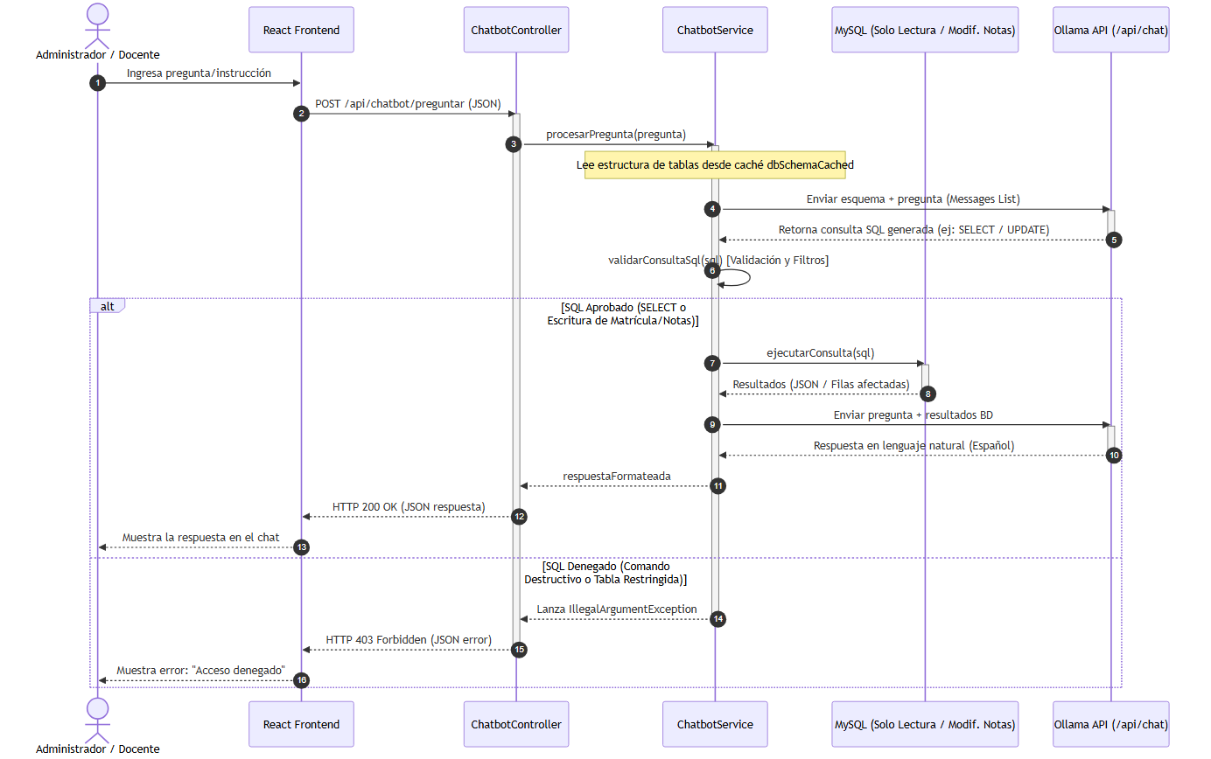

5. ARQUITECTURA DEL SOFTWARE
La arquitectura define la estructura general del sistema: en qué capas se divide, cómo se comunican los componentes, en qué tecnologías se implementa cada parte y en qué máquinas se despliega. Es la decisión técnica más importante: una mala arquitectura es difícil y costosa de corregir.

5.1 Descripción de la Arquitectura Elegida
El Sistema de Gestión Académica "ESCUELITA" se estructura bajo un estilo arquitectónico de Capas Desacopladas (Cliente-Servidor) apoyado por una Single Page Application (SPA) en el frontend y un backend de Microservicios Monolíticos basado en controladores REST. La justificación de esta arquitectura responde a requerimientos de seguridad e interoperabilidad:
- Presentación (React/Vite): Capa cliente desacoplada que se ejecuta directamente en el navegador del usuario final, optimizando el rendimiento mediante componentes reactivos.
- Lógica de Negocio (Spring Boot): Capa intermedia que concentra las reglas del negocio, la seguridad perimetral (JWT + Spring Security) y los flujos conversacionales de la IA.
- Módulo de Inteligencia Artificial (Ollama Local): Capa analítica independiente integrada en el mismo servidor de aplicación para garantizar costo cero y privacidad de datos.
- Persistencia (MySQL): Base de datos relacional para el control seguro de transacciones.

5.2 Diagrama C4 — Nivel 1: Contexto del Sistema
Muestra la interacción global de la escuela Saber Wassi y sus diferentes actores con el sistema de software:
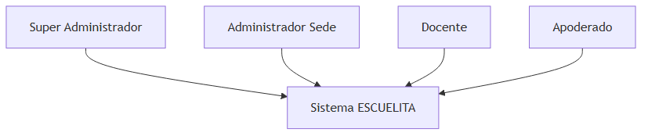

5.3 Diagrama C4 — Nivel 2: Contenedores
Describe los subsistemas de software y base de datos desplegados que integran el ecosistema tecnológico de la escuela:
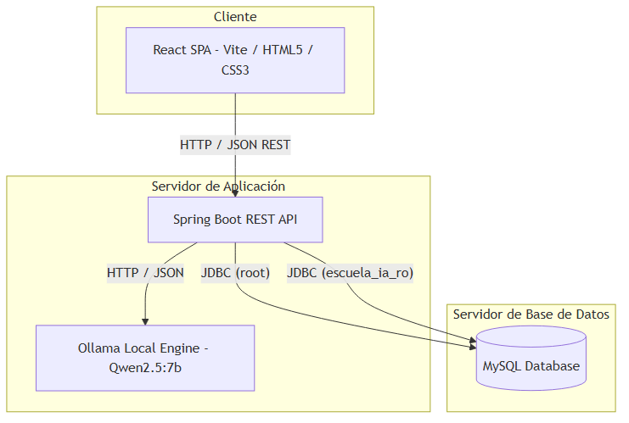

5.4 Diagrama C4 — Nivel 3: Componentes
Abre el contenedor del Backend y detalla los componentes clave implicados en el procesamiento de la lógica de negocio y consultas del chatbot:
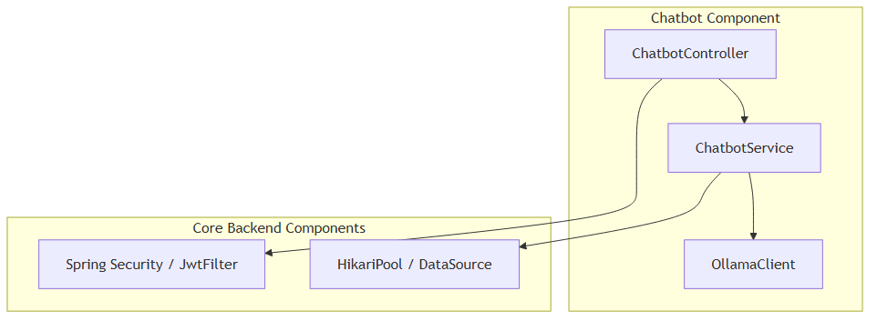

5.5 Diagrama de Despliegue
Detalla la topología de hardware y servidores físicos locales donde opera la solución:
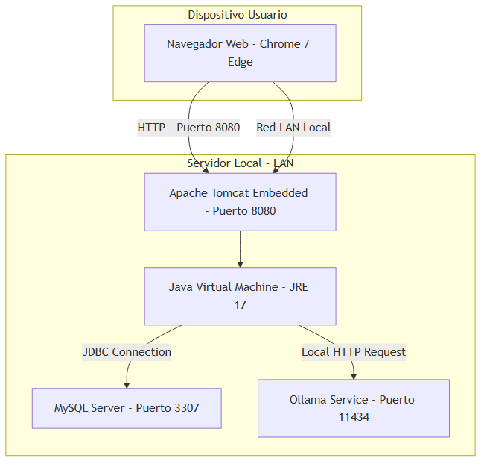

5.6 Decisiones Arquitectónicas (ADR)
ADR-ID | Decisión tomada | Alternativas evaluadas | Razón de la elección | Consecuencias / Trade-offs
ADR-001 | Arquitectura de Capas Desacopladas (SPA + REST) | MVC Monolítico (Thymeleaf) | Facilita la modularidad del código y permite que el cliente React se ejecute sin sobrecargar el servidor backend. | Requiere manejo explícito de CORS y autenticación sin estado vía JWT.
ADR-002 | Java Spring Boot como backend | Node.js (Express), Django (Python) | Robustez transaccional requerida para el módulo de tesorería y excelente soporte de Spring Data JPA. | Mayor tiempo inicial de desarrollo y mayor uso de memoria en el servidor.
ADR-003 | Ollama Local (Qwen 2.5:7b) para módulo IA | OpenIA API (ChatGPT), Claude API | Garantiza la confidencialidad total de los datos de los alumnos y elimina costos recurrentes de API. | Exige un servidor físico local con una GPU moderada para obtener tiempos de respuesta rápidos.
ADR-004 | MySQL como base de datos | PostgreSQL, SQL Server | Motor relacional estándar, ligero para entornos locales y con bajo costo de administración. | Menor cantidad de tipos estructurados avanzados nativos en comparación con PostgreSQL.
ADR-005 | Caché del esquema en PostConstruct | Carga del esquema en caliente por consulta | Evita sobrecargar a Ollama enviándole metadatos por consulta, reduciendo el consumo de tokens y optimizando el tiempo de respuesta. | Si se altera la base de datos (DDL), se debe reiniciar el servidor para limpiar la caché.

5.7 Stack Tecnológico
El entorno de desarrollo y ejecución de ESCUELITA está compuesto por las siguientes tecnologías y herramientas:
Capa | Tecnología | Versión | Justificación
Frontend | HTML5 / CSS3 / JavaScript | — | Estándares web nativos de estructuración y diseño de interfaces.
Frontend Framework | React.js (Vite) | 18.x | SPA moderna que agiliza el renderizado de la UI escolar.
Backend | Java + Spring Boot | 3.2.x | Backend transaccional robusto y seguro de alta productividad.
Motor IA Local | Ollama Engine | 0.1.x | Motor ejecutor del modelo Qwen2.5:7b para análisis offline.
BD Relacional | MySQL Server | 8.0 / 3307 | Almacenamiento seguro e indexado de datos institucionales.
ORM | Spring Data JPA / Hibernate | 6.x | Abstracción del SQL manual para agilizar operaciones CRUD.
Seguridad | Spring Security + JWT | — | Protección de endpoints y manejo de sesiones sin estado.
IDE Backend | VS Code / IntelliJ IDEA | — | Entornos integrados de desarrollo utilizados por el equipo.
Control versiones | Git + GitHub | — | Repositorio centralizado para el versionamiento de código.

6. PATRONES DE DISEÑO APLICADOS

6.1 Resumen de Patrones Seleccionados
A continuación se resumen los patrones de diseño Gang of Four (GoF) implementados para estructurar la solución y asegurar el cumplimiento de los principios SOLID:
Patrón | Categoría GoF | Módulo del sistema | Problema que resuelve | Beneficio obtenido
Singleton | Creacional | Conexión a BD (HikariCP) | Solo debe existir un pool de conexiones activo a la BD. | Evita múltiples pools de conexión y sobrecarga de memoria del servidor.
Facade (Fachada) | Estructural | Chatbot IA | Múltiples componentes lógicos complejos (esquema, validación, Ollama, BD). | El controlador solo llama a un método de fachada (procesarPregunta) abstrayéndose de la complejidad.
Adapter (Adaptador) | Estructural | Cliente Ollama | Interfaz HTTP de Ollama con formato específico (/api/chat). | Adapta los prompts del sistema a la estructura de Mensajes JSON requerida por la API de Ollama.

6.2 Especificación Detallada de Cada Patrón

6.2.1 Patrón: Facade (Fachada) en Chatbot
- Categoría GoF: Estructural.
- Problema (contexto del sistema): El controlador REST ChatbotController necesita procesar una pregunta de lenguaje natural, pero esto requiere: obtener el esquema en caché, conectarse con la API de Ollama, limpiar y validar sintácticamente el SQL obtenido para evitar ataques inyectados, conectarse mediante el DataSource a la base de datos de solo lectura, ejecutar el SQL y volver a interactuar con la IA para formatear la respuesta.
- Solución que aplica: Implementar la clase de fachada ChatbotService que oculta toda esta orquestación de llamadas complejas detrás de una interfaz simple de un único método público.
- Clases involucradas: ChatbotController (Cliente), ChatbotService (Fachada), OllamaClient (Subsistema), DataSource (Subsistema).
- SOLID: Principio de Responsabilidad Única (SRP) y Acoplamiento Débil.

6.2.2 Patrón: Adapter (Adaptador) en OllamaClient
- Categoría GoF: Estructural.
- Problema: La aplicación Java trabaja internamente con textos planos de tipo String (systemPrompt, userPrompt), pero la API de Ollama espera recibir una estructura compleja tipo JSON conteniendo arreglos de mensajes (messages) con atributos estructurados (role y content).
- Solución que aplica: La clase OllamaClient actúa como un Adaptador de interfaces, recibiendo parámetros sencillos en Java y adaptándolos a la especificación de payloads HTTP JSON que requiere el servicio /api/chat de Ollama.
- Clases involucradas: ChatbotService (Cliente), OllamaClient (Adaptador), HttpClient (Clase adaptada).
- SOLID: Principio de Inversión de Dependencias (DIP) y Principio Abierto/Cerrado (OCP).
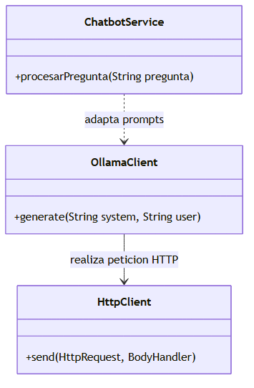

7. MODELO DE DISEÑO — DIAGRAMAS UML

7.1 Diagrama de Clases de Diseño (Completo)
Muestra las clases de software reales implementadas en el backend de Spring Boot, incluyendo sus atributos, métodos principales y las relaciones existentes:
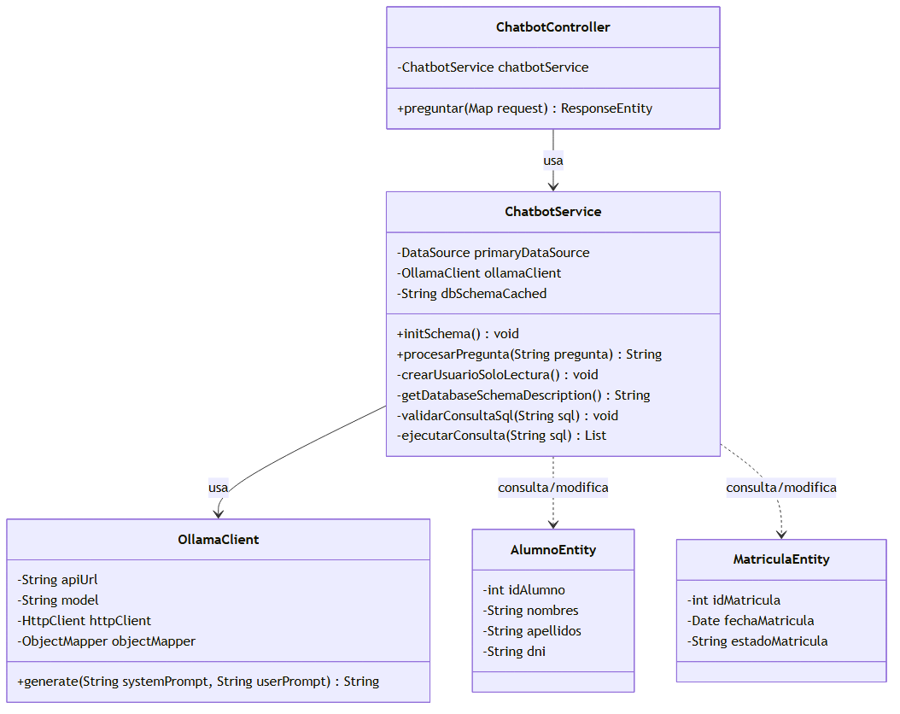

7.2 Diagramas de Secuencia de Diseño

7.2.1 Secuencia de Diseño — UC-013: Consultar Chatbot IA
Representa detalladamente el flujo de llamadas a nivel de código de los objetos Spring Boot y métodos JDBC implicados en el procesamiento de la pregunta:
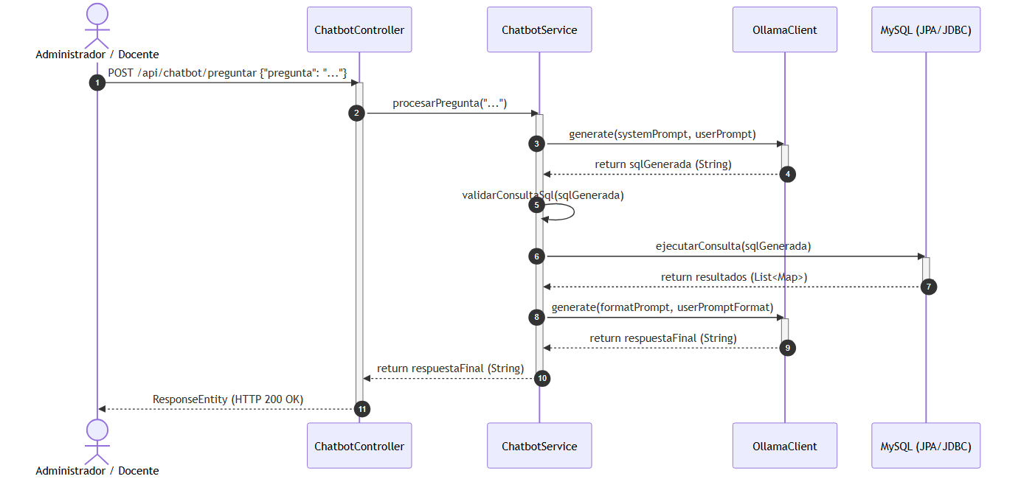

7.3 Diagrama de Paquetes
Representa la distribución física y lógica de directorios del código fuente en el backend de Spring Boot:
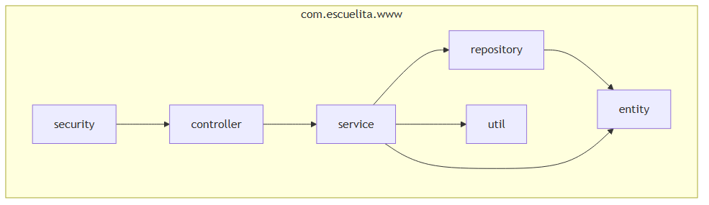

8. MODELO DE DATOS (BASE DE DATOS)
El Modelo de Datos define la estructura de la base de datos relacional del sistema ESCUELITA, implementada en MySQL. Incluye el Diagrama Entidad-Relación (ER) en notación Crow's Foot, el modelo relacional completo con diccionario de datos y el script DDL de creación.

8.1 Diagrama Entidad-Relación (ER)
A continuación se presenta el diagrama Entidad-Relación físico de la base de datos Escuela utilizando la notación Crow's Foot:
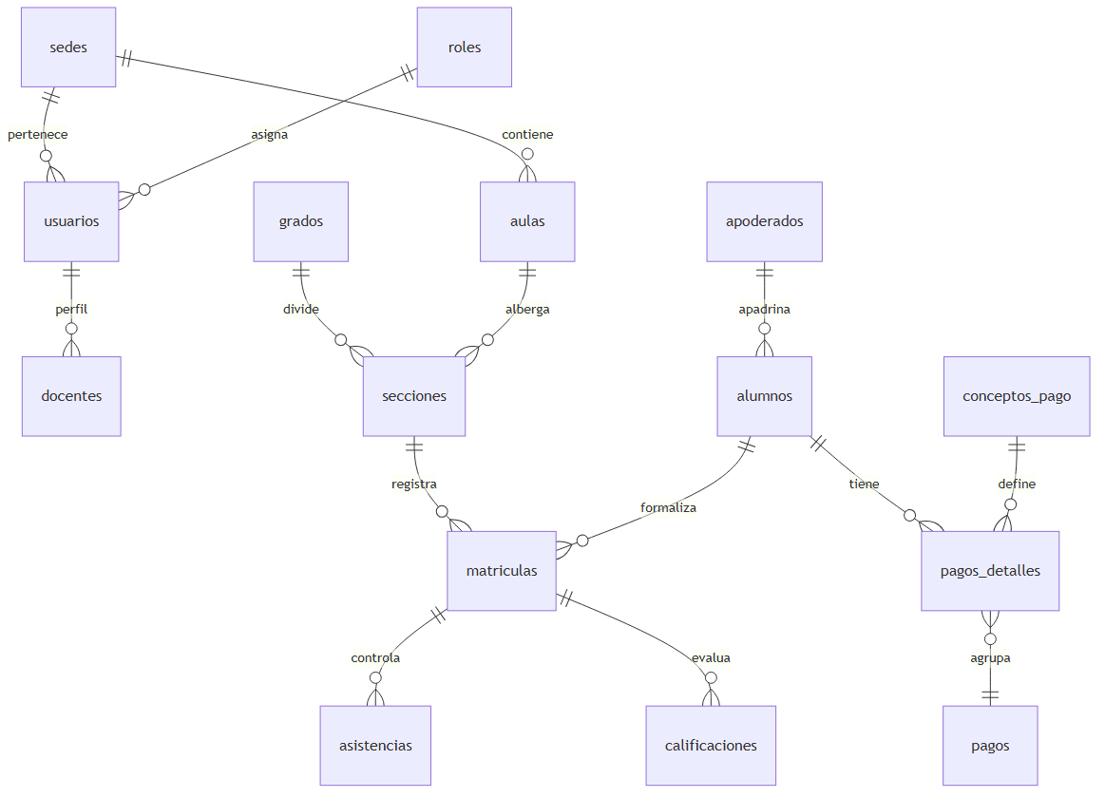

8.2 Modelo Relacional — Diccionario de Datos

8.2.1 Tabla: `usuarios`
Almacena las credenciales de acceso de todo el personal administrativo, docente y directivo de la institución.
Columna | Tipo de dato | PK/FK | NULL | Default | Descripción
id_usuario | INT | PK | NO | AUTO_INCREMENT | Identificador único autoincremental de la cuenta de usuario.
nombres | VARCHAR(80) |  | NO | — | Nombres del usuario.
apellidos | VARCHAR(80) |  | NO | — | Apellidos del usuario.
correo | VARCHAR(100) |  | NO | — | Correo electrónico de inicio de sesión (único).
contraseña | VARCHAR(255) |  | NO | — | Hash encriptado con BCrypt para el acceso.
id_rol | INT | FK | NO | — | Referencia al rol asignado (tabla roles).
id_sede | INT | FK | SÍ | NULL | Referencia a la sede operativa (tabla sedes).
estado | TINYINT(1) |  | NO | 1 | Estado lógico de la cuenta (1 = Activo, 0 = Inactivo).

8.2.2 Tabla: `alumnos`
Contiene la información biográfica y la ficha de salud del estudiante matriculado.
Columna | Tipo de dato | PK/FK | NULL | Default | Descripción
id_alumno | INT | PK | NO | AUTO_INCREMENT | Identificador del estudiante.
nombres | VARCHAR(80) |  | NO | — | Nombres completos del estudiante.
apellidos | VARCHAR(80) |  | NO | — | Apellidos del estudiante.
dni | VARCHAR(8) |  | NO | — | Documento Nacional de Identidad del alumno (único).
fecha_nacimiento | DATE |  | NO | — | Fecha de nacimiento para verificar grado correspondiente.
alergias_observaciones | TEXT |  | SÍ | NULL | Datos de salud, alergias o condiciones especiales.

8.2.3 Tabla: `matriculas`
Registra la inscripción formal del alumno en una sección y año escolar específico.
Columna | Tipo de dato | PK/FK | NULL | Default | Descripción
id_matricula | INT | PK | NO | AUTO_INCREMENT | Identificador único de la matrícula.
codigo_matricula | VARCHAR(20) |  | NO | — | Código único autogenerado (ej: MAT-2026-X).
estado_matricula | ENUM(...) |  | NO | 'Pendiente_Pago' | Estados: 'Pendiente_Pago', 'Activa', 'Finalizada', 'Cancelada'.
observaciones | TEXT |  | SÍ | NULL | Comentarios específicos añadidos por secretaría.
id_alumno | INT | FK | NO | — | Referencia al alumno (tabla alumnos).
id_seccion | INT | FK | NO | — | Referencia a la sección (tabla secciones).
id_anio | INT | FK | NO | — | Referencia al calendario escolar (tabla anio_escolar).

8.2.4 Tabla: `docentes`
Asocia una cuenta de usuario con el perfil pedagógico y especialidad de un docente.
Columna | Tipo de dato | PK/FK | NULL | Default | Descripción
id_docente | INT | PK | NO | AUTO_INCREMENT | Identificador del profesor.
especialidad | VARCHAR(100) |  | NO | — | Especialidad (ej: Educación Primaria, Computación).
id_usuario | INT | FK | NO | — | Referencia al usuario (tabla usuarios).

8.2.5 Tabla: `calificaciones`
Almacena el registro oficial de notas de las evaluaciones del alumno en un curso específico.
Columna | Tipo de dato | PK/FK | NULL | Default | Descripción
id_calificacion | INT | PK | NO | AUTO_INCREMENT | Identificador único del registro de nota.
valor_nota | DECIMAL(5,2) |  | NO | 0.00 | Calificación final numérica o ponderada.
tipo_evaluacion | VARCHAR(50) |  | NO | — | Tipo (Examen Bimestral, Exposición, Tarea).
id_matricula | INT | FK | NO | — | Referencia a la matrícula del alumno (tabla matriculas).

8.3 Scripts de Creación de la Base de Datos
El script oficial DDL de la base de datos Escuela se estructura de la siguiente manera:
CREATE DATABASE IF NOT EXISTS `Escuela` CHARACTER SET utf8mb4 COLLATE utf8mb4_unicode_ci;
USE `Escuela`;
-- Tabla de Roles
CREATE TABLE `roles` (
`id_rol` INT PRIMARY KEY AUTO_INCREMENT,
`nombre` VARCHAR(50) NOT NULL UNIQUE,
`estado` TINYINT(1) DEFAULT 1
);
-- Tabla de Sedes
CREATE TABLE `sedes` (
`id_sede` INT PRIMARY KEY AUTO_INCREMENT,
`nombre_sede` VARCHAR(100) NOT NULL,
`direccion` VARCHAR(150),
`telefono` VARCHAR(15),
`estado` TINYINT(1) DEFAULT 1
);
-- Tabla de Usuarios
CREATE TABLE `usuarios` (
`id_usuario` INT PRIMARY KEY AUTO_INCREMENT,
`nombres` VARCHAR(80) NOT NULL,
`apellidos` VARCHAR(80) NOT NULL,
`correo` VARCHAR(100) NOT NULL UNIQUE,
`contraseña` VARCHAR(255) NOT NULL,
`id_rol` INT NOT NULL,
`id_sede` INT,
`estado` TINYINT(1) DEFAULT 1,
FOREIGN KEY (`id_rol`) REFERENCES `roles`(`id_rol`),
FOREIGN KEY (`id_sede`) REFERENCES `sedes`(`id_sede`)
);
-- Tabla de Alumnos
CREATE TABLE `alumnos` (
`id_alumno` INT PRIMARY KEY AUTO_INCREMENT,
`nombres` VARCHAR(80) NOT NULL,
`apellidos` VARCHAR(80) NOT NULL,
`dni` VARCHAR(8) NOT NULL UNIQUE,
`fecha_nacimiento` DATE NOT NULL,
`alergias_observaciones` TEXT,
`estado` TINYINT(1) DEFAULT 1
);
-- Tabla de Matrículas
CREATE TABLE `matriculas` (
`id_matricula` INT PRIMARY KEY AUTO_INCREMENT,
`codigo_matricula` VARCHAR(20) NOT NULL UNIQUE,
`estado_matricula` ENUM('Pendiente_Pago', 'Activa', 'Finalizada', 'Cancelada') NOT NULL DEFAULT 'Pendiente_Pago',
`observaciones` TEXT,
`id_alumno` INT NOT NULL,
`id_seccion` INT NOT NULL,
`id_anio` INT NOT NULL,
FOREIGN KEY (`id_alumno`) REFERENCES `alumnos`(`id_alumno`),
FOREIGN KEY (`id_seccion`) REFERENCES `secciones`(`id_seccion`),
FOREIGN KEY (`id_anio`) REFERENCES `anio_escolar`(`id_anio`)
);
El script DDL completo (con todas las tablas, claves foráneas e inserts iniciales de roles y administrador) se encuentra en el Apéndice A de este documento.

9. PROTOTIPOS DE INTERFAZ DE USUARIO

9.1 Guía de Estilo Visual
Para garantizar una experiencia de usuario consistente, moderna y accesible en la plataforma ESCUELITA, se ha definido la siguiente guía de estilos visuales:
Elemento | Especificación | Ejemplo / Muestra
Color primario | #1E3A8A — Azul Institucional | Botones principales, cabeceras de tablas, menús laterales.
Color secundario | #0D9488 — Verde Teal | Acciones secundarias, indicadores de éxito, badges.
Color de fondo | #F3F4F6 — Gris Claro Neutral | Fondo de la aplicación y paneles contenedores.
Color de alerta | #EF4444 — Rojo Alerta | Errores de validación, deudas vencidas, alertas de seguridad.
Color de éxito | #10B981 — Verde Confirmación | Matrículas activas, pagos registrados con éxito.
Tipografía principal | Inter (Google Fonts) — H1=24px, H2=18px, Body=14px | Texto general legible en pantallas de escritorio.
Bordes / Tarjetas | Border-radius: 8px, Box-shadow: 0 4px 6px -1px rgba(0,0,0,0.1) | Contenedores de información y tarjetas de Dashboard.
Iconografía | Lucide React Icons (Settings, Users, BookOpen, DollarSign) | Iconos descriptivos para navegación y acciones rápidas.

9.2 Mapa de Navegación
El mapa de navegación de la Single Page Application (SPA) construida en React estructura los flujos de pantallas según los roles autorizados:
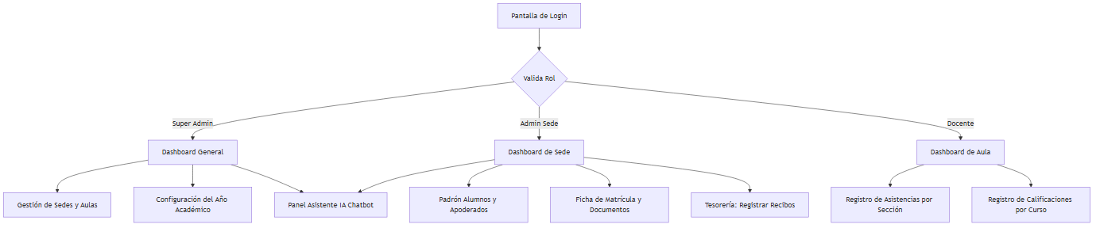

9.3 Prototipos por Módulo

9.3.1 Pantalla: Login / Inicio de Sesión
Es la puerta de acceso al sistema, protegida contra fuerza bruta.
Componente / Elemento | Tipo UI | Comportamiento / Validación
Logo de la I.E. Saber Wassi | Imagen | Logotipo escolar en alta definición.
Campo: Correo Electrónico | Input email | Requerido, valida formato de correo electrónico.
Campo: Contraseña | Input password | Requerido, encriptación en tránsito.
Botón: Ingresar | Button primary | Dispara la llamada a /api/auth/login.
Mensaje de error | Alert rojo | Aparece al ingresar credenciales erróneas (ej: "Usuario inactivo" o "Contraseña incorrecta").

9.3.2 Pantalla: Dashboard de Sede (Administrador)
Panel consolidado que muestra estadísticas operativas del colegio en tiempo real.
- KPIs centrales: Alumnos Matriculados en el Año Vigente, Docentes Activos en Sede, Aulas Utilizadas, Ingresos Recaudados en el mes.
- Acciones rápidas: Botón de "Nueva Matrícula", botón de "Ver Estado de Caja".

9.3.3 Pantalla: Ficha de Matrícula (Módulo MMT)
Formulario estructurado en pestañas (Wizard) para registrar la matrícula de un alumno:
- Pestaña 1: Datos del Alumno: DNI, nombres, apellidos, fecha de nacimiento, grupo sanguíneo, alergias e historial médico.
- Pestaña 2: Vinculación con Apoderado: Búsqueda del apoderado por DNI e indicación del parentesco.
- Pestaña 3: Configuración Académica: Selección del año escolar, grado, sección y aula. Valida dinámicamente las vacantes libres.
- Pestaña 4: Carga Documentaria: Zona de drag & drop para subir escaneos obligatorios de documentos en PDF o JPG.

9.3.4 Pantalla: Panel de Asistente IA Chatbot
La interfaz conversacional integrada que permite realizar consultas e instrucciones en lenguaje natural.
- Caja de Chat: Historial visual de la conversación con globos diferenciados (Usuario en azul, Chatbot en verde).
- Caja de Texto: Input donde el administrador escribe la pregunta (ej: "¿Qué alumnos tienen promedios desaprobados en Álgebra?" o "Modifica las observaciones de la matrícula MAT-2026-5149...").
- Botón Enviar: Envía la solicitud al endpoint REST backend.
- Área de Respuesta: Renderiza la respuesta redactada de forma amigable por el modelo qwen2.5:7b de Ollama. Si es una operación bloqueada (ej: borrar una tabla), muestra el cartel de error 403.

10. MATRIZ DE TRAZABILIDAD
ID Requerimiento | Descripción corta | Caso de Uso | Componentes / Clases Java | Tabla de BD | Pantalla / Prototipo
MSC-01 | Inicio de sesión | UC-001 | AdminAuthController, JwtFilter | usuarios, roles | Pantalla de Login
MIA-02 | Configuración de Sede | UC-003 | SedeService, SedeRepository | sedes | Gestión de Sedes
MGD-03 | Asignación Docente | UC-008 | DocenteService, Seccion | docentes, secciones | Carga Académica
MMT-04 | Registro de Matrícula | UC-002 | MatriculaController, ChatbotService | matriculas, alumnos | Ficha de Matrícula
MCE-05 | Evaluación y Notas | UC-009 | CalificacionService, Calificacion | calificaciones | Registro de Calificaciones
MTF-06 | Control de Caja | UC-011 | PagoController, ConceptoPago | pagos, pagos_detalles | Caja y Aranceles
MIA-07 | Chatbot Inteligente | UC-013 | ChatbotController, ChatbotService, OllamaClient | Todas (Esquema y Permisos) | Panel de Asistente IA

11. GLOSARIO DE TÉRMINOS
- Año Escolar: Periodo anual oficial de clases escolares dividido administrativamente en bimestres o trimestres.
- Apoderado: Persona legalmente responsable del estudiante ante la institución, encargada de la matrícula y la facturación.
- Calificación: Calificación del rendimiento estudiantil en base a la escala del MINEDU (Literal A, B, C, AD).
- Chatbot IA: Agente inteligente integrado basado en el modelo local Qwen 2.5 que traduce instrucciones en lenguaje natural a código SQL seguro.
- Diccionario de Datos: Documento técnico detallado que define los tipos de datos, restricciones y propósitos de las tablas de la base de datos MySQL.
- Ficha Multisección: Formulario digital de matrícula del alumno estructurado para recopilar datos de contacto, médicos e historial legal.
- Sede: Ubicación física del colegio (ej: Sede Principal, Sede Anexo) con sus respectivas aulas físicas asignadas.
- SIAGIE: Sistema de Información de Apoyo a la Gestión de la Institución Educativa (portal oficial del Estado Peruano).
- Token JWT (JSON Web Token): Cadena encriptada para la autenticación sin estado en el backend, conteniendo el rol y la sede del usuario.

12. APÉNDICES Y FIRMAS

Apéndice A — Scripts SQL de Creación de BD
El script SQL completo para la creación lógica de la base de datos, relaciones de llaves foráneas y datos iniciales de configuración se encuentra adjunto en el archivo de recursos de base de datos del proyecto: [data.sql](file:///c:/xampp/htdocs/Proyecto_Escuela/escuelita-backend/src/main/resources/data.sql).

Apéndice B — Prototipos en Alta Fidelidad
Los diseños e interacciones de la aplicación web del colegio Saber Wassi en alta fidelidad y el flujo interactivo de pantallas para la matrícula y el Chatbot IA se encuentran disponibles en el Figma del proyecto.

Apéndice C — Cronograma de Desarrollo (Iteraciones)
Sprint | Fechas | Módulos y Funcionalidades (RFs) | Entregable Funcional | Responsable
Sprint 1 | Iteración 1 | Seguridad (MSC) e Infraestructura Académica (MIA). | Login + Creación de Sedes, Grados y Secciones. | Grupo 01
Sprint 2 | Iteración 2 | Gestión Docente (MGD) y Registro del Padrón (MMT). | Asignación de Carga Horaria y Registro de Alumnos. | Grupo 01
Sprint 3 | Iteración 3 | Procesamiento de Matrículas (MMT) y Caja Inicial (MTF). | Ficha de Matrícula + Carga de Documentos PDF. | Grupo 01
Sprint 4 | Iteración 4 | Evaluaciones y Notas (MCE) y Recaudación (MTF). | Registro de Calificaciones por Bimestre y Recibos. | Grupo 01
Sprint 5 | Iteración 5 | Integración del Agente IA Chatbot (Ollama API local). | Chatbot conversacional con restricciones SQL activas. | Grupo 01

Apéndice D — Informe de Revisión Técnica (RTF)
Rev. N° | Fecha | Revisor | Observaciones | Estado
R-001 | 17/06/2026 | Marco Antonio Reategui B. | Revisión del esquema ER de base de datos escolar. | ✅ Aprobado
R-002 | 11/07/2026 | Brayam Arista Fernández | Integración del Chatbot con permisos mixtos e IA local. | ✅ Aprobado

Apéndice E — Firmas y Aprobación
Elaborado por (Equipo de Software) | Revisado y Aprobado por (Docente / Cliente)
Brayam Arista Fernández  Firma: ________________________ Fecha: 11/07/2026 | Representante I.E. Saber Wassi  Cargo: Director General  Firma: ________________________ Fecha: 11/07/2026
Brayan Joseph Ramirez Cervan  Firma: ________________________ Fecha: 11/07/2026 | Docente de Lenguaje de Programación III  Cargo: Evaluador Principal  Firma: ________________________ Fecha: 11/07/2026
Marco Antonio Reategui Bojorquez
Firma: ________________________ Fecha: 11/07/2026
Nayelli Yuley Arevalo Romero
Firma: ________________________ Fecha: 11/07/2026
Luis Alberto Yajahuanca Fernández
Firma: ________________________ Fecha: 11/07/2026

